SỞ GIÁO DỤC VÀ ĐÀO TẠO  TỈNH ĐỒNG THÁP  ĐỀ MINH HỌA  (Đề thi có 08 trang) | KỲ THI TUYỂN SINH LỚP 10 THPT  NĂM HỌC 2026-2027  Môn thi: TOÁN  Thời gian làm bài: 90 phút, không kể thời gian phát đề
MÃ ĐỀ: 102

Đề thi được xây dựng theo thang điểm 10, gồm 50 câu hỏi trắc nghiệm khách quan, mỗi câu có 4 lựa chọn và chỉ có 1 đáp án đúng. Thí sinh trả lời đúng mỗi câu được 0,2 điểm.
- Trong các hệ thức sau, hệ thức nào không phải là phương trình bậc nhất hai ẩn?
A. B. C. D.
- Cho hệ phương trình , hệ số và của hệ phương trình?
A. và
B. và
C. và
D. và
- Cho hệ phương trình , cặp số nào sau đây là nghiệm của hệ phương trình?
A. B. C. D.
- Để chuẩn bị cho buổi liên hoan của gia đình, bác Ngọc mua hai loại thực phẩm là thịt lợn và cá chép. Giá tiền thịt lợn là nghìn đồng/kg, giá tiền cá chép là nghìn đồng/kg. Bác Ngọc đã chi nghìn để mua hai loại thực phẩm trên. Gọi và lần lượt là số kilogam thịt lợn và cá chép mà bác Ngọc đã mua. Hệ phương trình bậc nhất hai ẩn và lập được là:
A. B.
C. D.
- Phương trình nào dưới đây nhận cặp số làm nghiệm?
A. . B. . C. . D. .
- Cho là các số thực thỏa mãn điều kiện: . Tính
A. . B. . C. . D. .
- Hình vẽ dưới đây là đồ thị của hàm số nào?
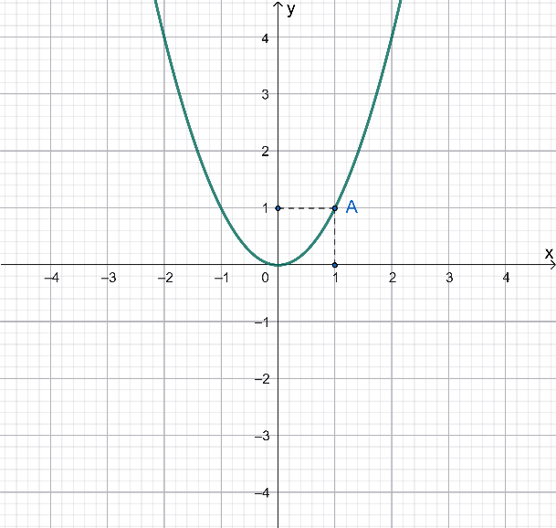
A. . B. . C. . D. .
- Kết luận nào sau đây là sai khi nói về đồ thị của hàm số với .
A. Đồ thị hàm số nhận trục tung làm trục đối xứng.
B. Với đồ thị nằm phía trên trục hoành và là điểm cao nhất của đồ thị.
C. Với đồ thị nằm phía dưới trục hoành và là điểm cao nhất của đồ thị.
D. Với đồ thị nằm phía trên trục hoành và là điểm thấp nhất của đồ thị.
- Giá trị của hàm số tại là:
A. . B. . C. . D. .
- Phương trình có nghiệm là:
A. ; . B. ; . C. ; . D. ; .
- Phương trình có hai nghiệm là và . Giá trị của biểu thức là
A. . B. . C. . D. .
- Biết là một nghiệm của phương trình: ( là tham số). Tổng các nghiệm của phương trình là
A. . B. . C. . D. .
- Biết rằng và là hai số thực bất kỳ thỏa , chọn câu đúng.
A. . B. . C. . D. .
- : Cho và là ba số thực bất kỳ thỏa và , chọn kết luận đúng.
A. . B. . C. . D. .
- Cho hai số thỏa . So sánh và . Khẳng định nào dưới đây là đúng?
A. . B. . C. . D. .
- Nghiệm của bất phương trình là:
A. . B. . C. . D. .
- Căn bậc hai của 9 là:
A. 3. B. C. 3 và -3. D. -3.
- Căn bậc ba của -125 là:
A. 5. B. -5. C. 25. D. 5 và -5.
- Kết quả của phép tính là:
A. B. C. D.
- Giá trị của biểu thức là:
A. B. C. D.
- Trục căn thức ở mẫu của được kết quả là:
A. B. C. D.
- Kết quả của phép tính là:
A. B. C. D.
- Rút gọn biểu thức với được kết quả là:
A. . B. . C. . D. .
- Giá trị của biểu thức tại là:
A. . B. . C. . D. .
- Cho tam giác vuông tại A có góc nhọn bằng Khi đó bằng:
A. B. C. D.
- Cho là góc nhọn bất kì có , khi đó bằng:
A. B. C. D.
- Cho tam giác vuông tại C có. Tính tỉ số lượng giác .
A. B.
C. D.
- Tại một thời điểm trong ngày, các tia nắng mặt trời tạo với mặt đất một góc bằng , bóng của một cây xanh trên mặt đất dài (tham khảo hình vẽ). Tính chiều cao của cây ra đơn vị mét và làm tròn kết quả đến hai chữ số phần thập phân.
A. . B. . C. . D. .
- Nếu đường thẳng và đường tròn có duy nhất một điểm chung thì:
A. Đường thẳng tiếp xúc với đường tròn. B. Đường thẳng cắt đường tròn.
C. Đường thẳng không cắt đường tròn. D. Đáp án khác.
- Cho đường tròn và điểm bất kỳ, biết rằng . Chọn khẳng định đúng?
A. Điểm nằm ngoài đường tròn. B. Điểm nằm trên đường tròn.
C. Điểm nằm trong đường tròn. D. Điểm không thuộc đường tròn.
- Cho đường tròn tâm bán kính và một điểm cách là . Kẻ tiếp tuyến với đường tròn ( là tiếp điểm). Tính độ dài .
A. . B. . C. . D. .
- Cho hai đường tròn và tiếp xúc ngoài tại và một đường thẳng tiếp xúc với ; lần lượt tại Lấy là trung điểm của
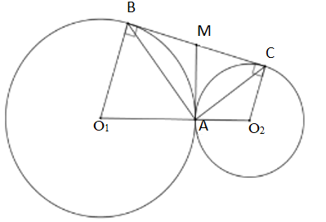
Chọn khẳng định sai trong các khẳng định sau:
A. B.
C. D.
- Cho các hình: Hình thang cân, hình chữ nhật, hình thoi, hình vuông, tam giác cân, tam giác đều, hình bình hành. Có bao nhiêu hình là đa giác đều?
A. . B. . C. . D. .
- Cho tam giác đều nội tiếp đường tròn tâm . Phép quay giữ nguyên hình tam giác đều là phép quay nào?
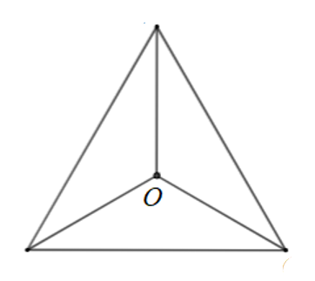
A. phép quay thuận chiều tâm . B. phép quay thuận chiều tâm .
C. phép ngược chiều tâm . D. phép thuận chiều tâm .
- Cho điểm nằm ngoài , qua vẽ hai tiếp tuyến với là tiếp điểm.
Chọn khẳng định đúng.
A. Tứ giác là hình thoi.
B. Tứ giác không nội tiếp được đường tròn.
C. Tứ giác là hình bình hành.
D. Tứ giác nội tiếp được đường tròn.
- Cho tứ giác nội tiếp đường tròn với. Số đo bằng:
A. . B. . C. . D. .
- Tính bán kính của đường tròn ngoại tiếp hình chữ nhật , biết đường chéo .
A. . B. . C. . D. .
- Cho hình vẽ sau:
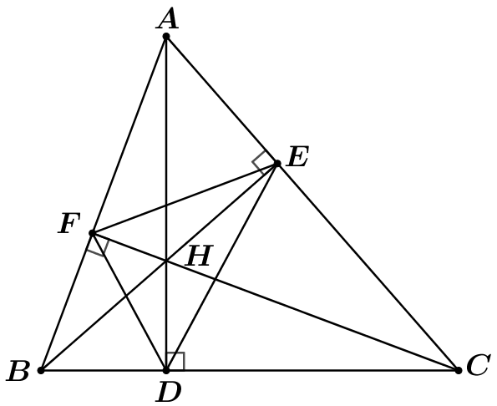
Số tứ giác nội tiếp được trong đường tròn là:
A. Có hình tứ giác nội tiếp. B. Có hình tứ giác nội tiếp.
C. Có hình tứ giác nội tiếp. D. Có hình tứ giác nội tiếp.
- Cho tứ giác nội tiếp đường tròn có hai tia kéo dài cắt nhau tại sao cho và hai tia kéo dài cắt nhau tạisao cho. Khi đó số đo củalà:
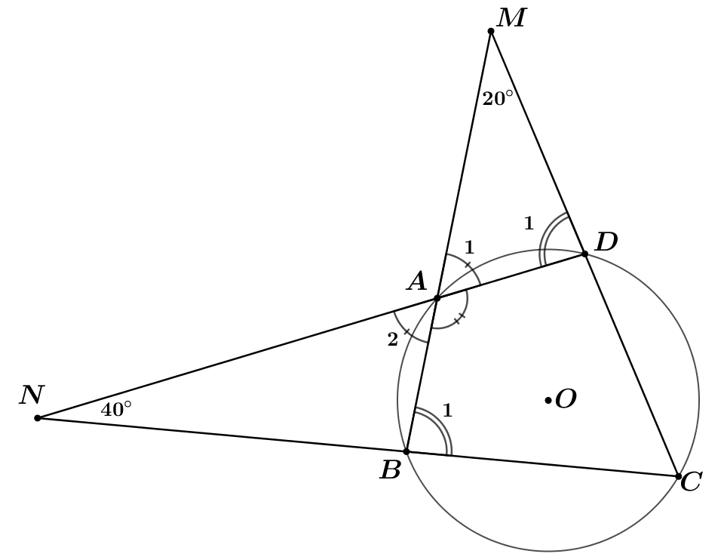
A. . B. . C. . D. .
- Cho hình trụ có bán kính đáy và chiều cao . Diện tích xung quanh của hình trụ là.
A. . B. . C. . D. .
- Cho hình nón có bán kính đáy và chiều cao .
Diện tích xung quanh của hình nón là:
A. . B. . C. . D. .
- Một trục lăn có dạng hình trụ nằm ngang (như hình vẽ), hình trụ có diện tích một đáy và chiều cao . Nếu trục lăn đủ vòng thì diện tích tạo trên sân phẳng là bao nhiêu?
A. . B. . C. . D. .
- Để đo thể tích của một viên đá, người ta cho viên đá đó vào trong một chiếc bình hình trụ, rồi đổ nước cho ngập viên đá, khi đó mực nước trong bình cao . Sau đó, người ta lấy viên đá ra khỏi bình, khi đó mực nước trong bình cao . Biết rằng đường kính đáy của hình trụ bằng và viên đá thấm nước không đáng kể. Thể tích của viên đá xấp xỉ bằng
A. . B. . C. . D. .
- Cho biểu đồ biểu diễn điểm kiểm tra môn Toán của học sinh lớp .
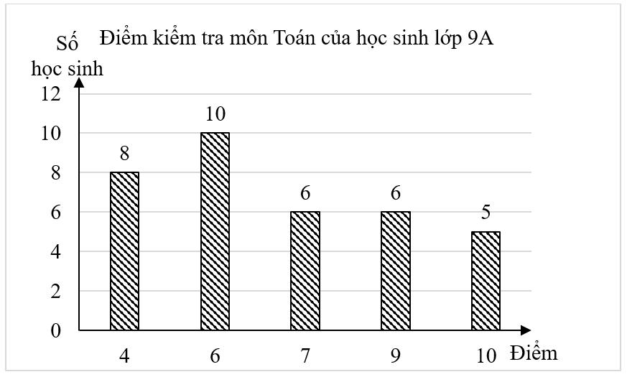
Điểm kiểm tra môn Toán của lớp nhận những giá trị nào?
A. ; ; ; ; . B. ; ; ; ; .
C. ; ; ; ; . D. ; ; ; ; ; ; .
- Khi điều tra về số bộ quần áo quyên góp vì người nghèo của khối lớp trong trường, người điều tra lập có biểu đồ sau
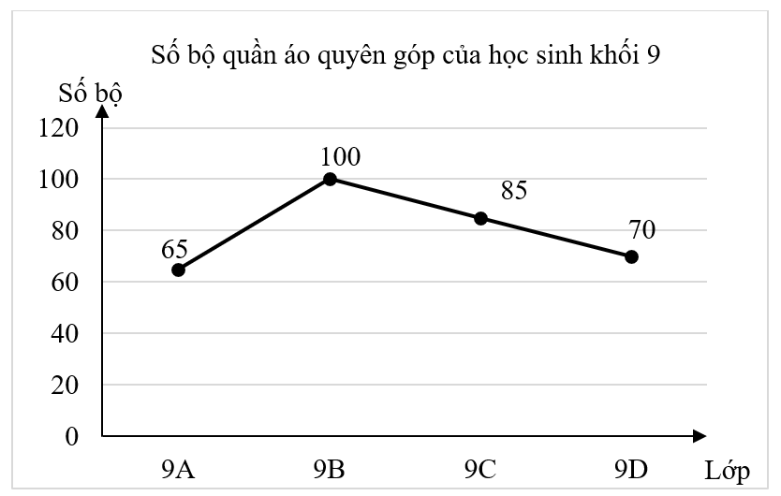
Số bộ quần áo các lớp , , , quyên góp được lần lượt là
A. ; ; ; . B. ; ; ; .
C. ; ; ; . D. ; ; ; .
- Một cửa hàng đồ chơi trong tháng qua bán được hộp lego thuộc nhiều thương hiệu đồ chơi khác nhau. Dưới đây là bảng thống kê của đại lí:
Thương hiệu | N | K | R | M | W | S
Tần số (Bộ lego)
Cửa hàng nên nhập lego của các thương hiệu nào nhiều?
A. N và K. B. N và S. C. K và M. D. N và M.
- Công ty A quyết định khen thưởng theo tuần cho các cửa hàng của mình. Điều kiện để một cửa hàng được khen thưởng là doanh thu mỗi tuần phải trên triệu đồng. Bảng thống kê doanh thu trong một tuần của cửa hàng thuộc công ty A.
Doanh thu (triệu đồng)
Tần số (Số cửa hàng)
Có bao nhiêu cửa hàng không được thưởng?
A. . B. . C. . D. .
- Gieo một con xúc xắc và một đồng tiền, sau đó quan sát mặt bên trên của chúng (số chấm xuất hiện của xúc xắc, mặt sấp-ngửa của đồng tiền). Số phần tử của không gian mẫu là:
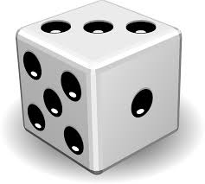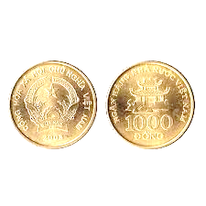
A. . B. . C. . D. .
- Chọn ngẫu nhiên một số tự nhiên có hai chữ số khác nhau. Số phần tử của không gian mẫu là:
A. . B. . C. . D. .
- Một công ty có 3 nhân viên nam và 2 nhân viên nữ. Chọn ngẫu nhiên 1 nhân viên để cử đi công tác. Xác suất để chọn được nhân viên nữ bằng:
A. . B. . C. . D. .
-------------------------------------------------- HẾT -------------------------------------------------
Thí sinh được sử dụng các loại máy tính cầm tay do Bộ Giáo dục và Đào tạo cho phép.
Họ và tên thí sinh: Số báo danh:

SỞ GIÁO DỤC VÀ ĐÀO TẠO  TỈNH ĐỒNG THÁP  ĐỀ MINH HỌA  (Đề thi có 01 trang) | KỲ THI TUYỂN SINH LỚP 10 THPT  NĂM HỌC 2026-2027  ĐÁP ÁN  Môn thi: TOÁN

CÂU | 1 | 2 | 3 | 4 | 5 | 6 | 7 | 8 | 9 | 10
ĐÁP ÁN | B | C | D | A | B | B | B | D | D | B

CÂU | 11 | 12 | 13 | 14 | 15 | 16 | 17 | 18 | 19 | 20
ĐÁP ÁN | B | A | A | A | D | A | C | B | D | C

CÂU | 21 | 22 | 23 | 24 | 25 | 26 | 27 | 28 | 29 | 30
ĐÁP ÁN | C | B | C | C | B | C | B | B | A | B

CÂU | 31 | 32 | 33 | 34 | 35 | 36 | 37 | 38 | 39 | 40
ĐÁP ÁN | D | A | D | D | D | B | A | D | A | A

CÂU | 41 | 42 | 43 | 44 | 45 | 46 | 47 | 48 | 49 | 50
ĐÁP ÁN | D | C | A | C | B | D | A | B | D | C

